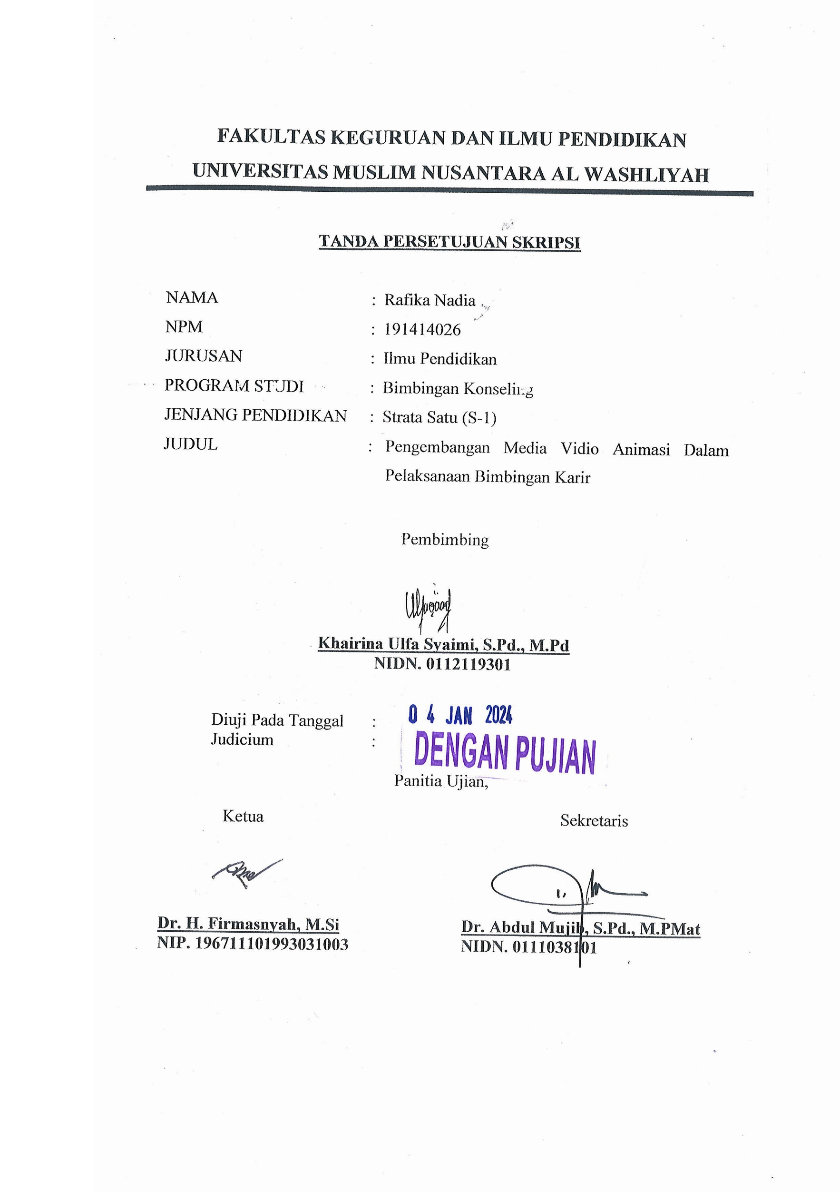
FAKULTAS KEGURUAN DAN ILMU PENDIDIKAN
UNIVERSITAS MUSLIM NUSANTARA AL WASHLIYAH

TANDA PERSETUJUAN SKRIPSI

Nama : Rafika Nadia
NPM : 191414026
Jurusan : Pendidikan Bimbingan dan konseling
Program Studi : Bimbingan dan Konseling
Jenjang Pendidikan : Strata Satu (S-1)
Judul : Pengembangan Media Video Animasi dalam Pelaksanaan Bimbingan Karier pada Siswa SMK Negeri 1 Lubuk Pakam T.A 2022/2023

Disetujui Dan disahkan oleh:
Pembimbing

Khairina Ulfa Syaimi, S.Pd., M.Pd
NIDN. 0112119301

Diuji Pada Tanggal :
Yudisium :

Panitia Ujian

Ketua, |  | Sekretaris,
Dr. H. Firmansyah, M.Si |  | Dr. Abdul Mujib, S.Pd., M.PMat
NIP. 1967111019993031003 |  | NIDN. 0111038101

